
Производственно-торговая группа ЮНИТЕКС
111024, г. Москва, шоссе Энтузиастов, 17

(095) 785-47-00
http://www.unitex.ru
info@unitex.ru
pr@unitex.ru
Москва, 4 октября 2004 г.

Перспективы банка — в его интерьере

Пресс-релиз

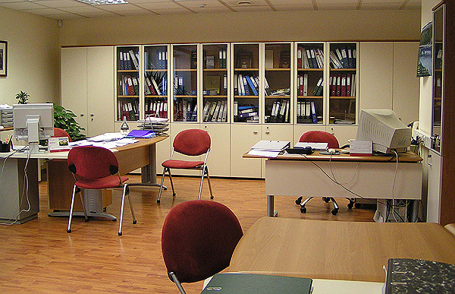
Комфортная организация рабочих зон офиса была приоритетной задачей при разработке дизайн-проекта
Специалисты дизайн-студии ЮНИТЕКС оформили интерьер нового офиса Московского Индустриального банка. Дизайн разрабатывался с учетом ведущих архитектурных и дизайнерских тенденций, современных мебельных технологий, требований эргономики и специфики деятельности банка.
Одним из интереснейших проектов ЮНИТЕКС в этом году стало оформление дополнительного офиса Московского Индустриального банка.
Основной задачей проекта стало отражение специфики и стиля работы банка в создаваемом интерьере. Мобильность и гибкость структур подразделения, оказание всего спектра банковских услуг, а также тесное сотрудничество с клиентами и партнерами — все это требовало в первую очередь максимального комфорта и удобства офисных помещений, что вполне удачно было реализовано расстановкой мебели.
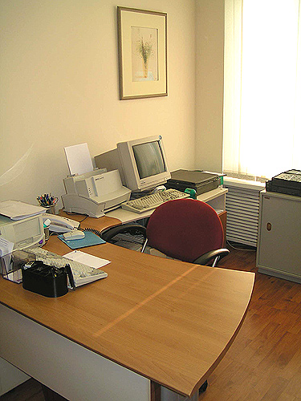
Удачные цветовые решения обеспечивают гармонию мебели и отделки интерьера
Серия офисной мебели «Format» итальянской фабрики «LAS» позволила создать прекрасные рабочие зоны, которые при необходимости трансформируются во временные переговорные. Вместительные шкафы позволяют хранить всю необходимую документацию и при этом выглядят вполне элегантно и даже воздушно. Словом, в созданном интерьере мебель максимально функциональна, комфортна, эргономична. А работа сотрудников — удобна, плодотворна и приятна.
К тому же, весьма творческий коллектив банка без лишних сложностей может самостоятельно (или с нашей помощью) изменить расстановку благодаря конструктивным особенностям серии.
Дизайнеры ЮНИТЕКС продумали не только все детали «сегодняшнего офиса», но и предусмотрели перспективы развития банка. Мебель полностью совместима со всеми моделями серии, следовательно при дальнейшем росте компании не придется менять мебель — достаточно будет ее просто дополнить.
Колористическое решение интерьера выдержано в корпоративных цветах банка — бежевом и терракотовом. Спокойный светло-песочный оттенок стен гармонично сочетается с цветами мебели «слоновая кость» и «орех», а благородная терракотовая обивка кресел оживляет гамму и привносит в рабочую обстановку элемент динамики и активности.
Таким образом, традиционный интерьер, использующий все современные достижения мебельного дизайна, служит для поддержания сложившегося высокого имиджа банка, а также создает прекрасную атмосферу для плодотворной работы.
По материалам дизайн-студии ЮНИТЕКС

Производственно-торговая группа ЮНИТЕКС — компания, входящая в число лидеров по продаже мебели для офиса в России. Основана в 1992 г. Компания обладает производственными ресурсами для выпуска офисной и мягкой мебели, сетью салонов продаж в Москве, регионах России и странах СНГ.
Сайт в интернете: http://www.unitex.ru


Московский Индустриальный банк осуществляет весь комплекс банковских операций. Клиентская сеть Банка насчитывает более 53 тысяч предприятий и организаций. Обслуживание клиентов осуществляется более, чем в 110 операционных офисах. Широкая сеть банков корреспондентов в России и за рубежом позволяет проводить клиентские платежи в кратчайшие сроки с применением новейших банковских технологий.
Сайт в интернете: http://www.minbank.ru

Контактные лица: | коммерческий директор ТПГ ЮНИТЕКС  Алексей Александрович ВЫШКВАРКО  Тел.: (095) 785-47-00  E-mail: info@unitex.ru
советник по связям с общественностью ТПГ ЮНИТЕКС
Елена Викторовна СКОПИНЦЕВА
Тел.: (095) 785-47-16
E-mail: pr@unitex.ru

